Gondolatok az intuíció-generálásról és az ideál fogalmáról, avagy a robot-személyiség alapjai
(About the intuition generating and the term of ideal constellations, or the fundamentals of the personality of robots)
jun./sen. Pitlik László, Pitlik Mátyás
Kivonat: A cikk két párhuzamosan létező, de csak egymás által láttatható/értelmezhető elméleti erőtér, vagyis az intuíció matematikai leképezése és a fogalomalkotás/ideálkeresés metszeteként arra kívánja felhívni a figyelmet, milyen lehetőségekkel és kockázatokkal jár együtt a hasonlóságelemzésre alapozott fogalomalkotás, vagyis a szavak egymással való illeszkedésének vizsgálata. A konkrét gondolatkísérlet pedig arra mutat rá, miként lehet egy (ön)teszt esetében az ideális és az anti-ideálként értelmezhető válaszvariánsok közötti kombinatorikai térben a Jó fogalmáról beszélni, ill. mit jelenthetnek a Jó részleges értelmezéseinek együttállásai a rangsorképzésben? Emellett a cikk rámutat arra is, hogy egy adott történés OAM-má alakítása a robot-személyiség sokszínűségének alapjaként is értelmezhető ennek minden minőségbiztosítási és inkonzisztencia-alakzatával…
Kulcsszavak: mesterséges intelligencia, rangsorolás, értelmezési intervallum, adat-vizualizáció, robot-személyiség
Abstract: The article tries to focus on phenomena in the crossing of two theoretical force fields (like the mathematical description of the intuition and the term-creation), especially on the possibilities and risks based on similarity analyses for term-creation (it means for parallel interpretation of words). The thought experiment in the article derives both the ranking of answer-constellations between the ideal and the anti-ideal in case of a given test-situation, and the impacts of diverse layers of the description of Good to the intuitive ranking processes… Besides, the article focuses on the exploration: a lot of robot-personality can be created based on diverse OAMs describing theoretically the same reality…
Keywords: artificial intelligence, ranking, heuristics, data-visualization, robot-personality

Bevezetés
Induljunk ki abból a hétköznapi emberi tapasztalatból, hogy az intuíció-alapú, vagyis a ráérzésre épülő problémamegoldás lényege nem a tévedhetetlen, egzakt, univerzális (alapvetően tudatosult) tudás bevonását jelenti a folyamatokba, hanem a relatíve kevés inputra támaszkodó, tapogatózó eljárásokét. A sorozatok oktatása kapcsán vélelmezhetően a legtöbben átesnek azon az élményen, miszerint egy feladat kapcsán több, már majdnem helyes megoldást vélnek felfedezni. Az intuitivitás lényege tehát a klasszikus algoritmizálhatóságnál nagyobb szabadságfokú megoldástérben való véletlenszerű és/vagy stratégiai alapokra támaszkodó mozgás és a Jó (a végcél) fogalmának valamilyen fokú ismerete…
A hasonlóságelemzés, avagy más néven az intuíció-generálás egy olyan megoldástérbe helyezi ki a célkövetést (optimalizálást), mely alternatív megoldásoknak ad teret. Az alternativitás léte kezdettől fogva ismert volt és akaratlagosan került be a megoldási folyamatba. A lépcsős függvények ugyanis olyan sok paraméterhelyet definiálnak viszonylag kevés restrikció mellett, ahol több párhuzamos (közel azonosan helyes) megoldás is létezhet.
Az alternativitás egyik formája például a lépcsős függvényekben kialakuló „fekete lyukak” jelensége, amikor is a lépcsős függvény két pontja között a közlekedő edényként értelmezett következményváltozó relatíve nagy mennyiségei áramolhatnak részleges korlátlanság mellett. Az alternativitás másik hajtóereje a következményváltozó nagyságrendje, mivel az optimalizálás például a nulla következményértéket alulról nem tudja közelíteni. Az optimalizálás hibadefiníciójában rejlő alternativitás (vö. pl. négyzetes hiba vagy abszolút hiba minimalizálása) szintén párhuzamos megoldásokat enged felszínre hozni. A tanulási minta (OAM = objektum–attribútum-mátrix) oszlopainak sorrendje is lehet alternatív megoldások kikényszerítésére alkalmas paraméter. A következményváltozók kerekítéssel, összevonással való ábrázolási pontosságának manipulálása is alternatív lépcsős-függvényértékekhez vezethet. Summa summarum: a lépcsős függvények paraméterértékeinek levezetését támogató optimalizációt végző „motorok” belső trükkjei és esetlegességei, ill. az optimalizálás vezérlése együtt és/vagy külön-külön lehetővé teszi az alternativitást.
Az alternatív megoldások kapcsán érdemes kiemelni, hogy a megoldás hermeneutikájától függően az eltérések a jelképestől a karakterisztikusig többféle állapotot vehetnek fel. Például ha az a kérdés, vajon melyik objektum áll közelebb egy ideál-definícióhoz, mint egy másik, akkor az azonos végső objektum-sorrendet eredményező alternatív lépcsős-függvények léte egy fajta érzékenység-vizsgálatként inkább erősítőleg hat az eredményre, míg például abban az esetben, ha egy termelési függvény keresésekor egy input-változó és a következmény-változó közötti általános érvényű (átlagos) ceteris paribus alakzatot keressük, akkor minden alternatív megoldás kockázatként interpretálandó inkább…
Az alternativitás kapcsán érdemes kitérni arra a közismert gondolatra is, miszerint a megfigyelő léte alapjaiban határozza meg a megfigyelést, ennek várható eredményét – vagyis a legkisebb rezdülés a megfigyelés módjában a megfigyelés eredményére alapvetően kihathat.
S végül: mindazok számára, akik azt gondolják, hogy az egymástól (látszólag – pl. eddigi tudásunk alapján) távoli jelenségek összemosása az áltudományosság tipikus jele, megfontolásra érdemes gondolatként ajánlható az inter/transz-diszciplinaritás fogalma, ill. magának a hasonlóságnak a mibenléte, mely ugye per definitionem nem más, mint lényegében tetszőleges jelenségek közötti áthallási esélyek hermeneutikai feldolgozása. A példák (cseppben a tenger jelleggel) általában segítik a tanulást, de mégsem tudnak egy jelenség teljes/komplex mibenlétéről tetszőleges mértékben tanúbizonyságot tenni… A Sokal-effektus/affér többek között rámutat arra, hogy lehet áltudományos habla-bablát gyártani például éppen az itt említett áthallások „módszerén” keresztül, de attól még, hogy a késsel lehet ölni, a kés kenyérszeletelésre való alkalmasságában semmilyen változás nem áll be…

A kísérlet
Az alternativitás léte tehát matematikai adottság a hasonlóságelemzésben. A Jó, az Ideál fogalmának közelítő értelmezése pedig a hasonlóságelemzés egyik alapvető célja. A hasonlóságelemzés tehát egy olyan módszertan alapja, mely tautologikusan képes a legjobb (ideális) modell fogalmáról beszélni. Jelen esetben a Jó, az Ideál fogalma mentén a tanulási előrehaladást számon kérő (ön)tesztelés adatvizualizációs támogatásának finomhangolása érdekében a következő kérdésre keressük a választ. Vajon egy kérdésre adható 4 válaszopció esetén, ha kettő helyes (vö. többszörös választás – ahol akár minden válaszopció is lehet helyes, ill. akár egyetlen egy sem a felsoroltak közül) és kettő rossz, illetve a válaszadónak minden opció kapcsán lehetősége van tételesen állást foglalni arról, vajon egy opció helyes-e, rossz-e, vagy éppenséggel a válaszadó ott és akkor arról az opcióról nem mer, nem kíván, nem tud nyilatkozni, akkor vajon miként lehet a válaszadói magatartások teljes kombinatorikai terében a Jóság/Idealitás mértékét meghatározni? (Példaként itt érdemes megemlíteni, hogy egyes matematikaversenyeken a jó válaszért többletpont, a felvállalt rossz válaszért pontlevonás jár…)
A 4 válaszopció és a 3 cselekvési opció eredőjeként egy 3^4=81 elemű válaszadói magatartás-halmaz (kombinatorikai tér) áll elő, melyben az ideál és az anti-ideál fogalma triviálisnak tűnik: ideális az, ha valaki akaratlagosan/tudatosan felvállalva nyilatkozik arról, hogy mi a jó és mi a rossz, s ezt helyesen is teszi – míg ennek ellentettje magától értetődően az anti-ideál. A „nem tudom”, „nem kívánom megmondani”, vagyis a deklaráció-hiányos válaszadói magatartás azonban egy olyan „zavaró tényező”, melyről elsődlegesen csak annyit tudunk, hogy minél kevesebb van belőle, annál jobb illik, hogy legyen a válaszadóról alkotott kép. Az ideál és az anti-ideál kétpólusú rendszerét a válaszadói állásfoglalások teljes hiánya (pl. egy időre menő teszt esetén) hárompólusúvá teszi…
A következő gondolatkísérletben az alábbi kérdésekre keressük a válaszokat:
- Minden esetben szimmetrikus-e a 81 elemű kombinatorikai tér jó-rossz tengely mentén való értelmezése?
- A 3. pólus, vagyis az állást foglalni nem akarás/nem tudás az értékskála közepén helyezkedik-e el minden esetben?
- Az egyes válaszadói magatartásminták mindegyike egyértelműen (valid módon) értelmezhető-e minden esetben (ahol a validitás a klasszifikálás módszertani racionalitását jelenti)?
- Mennyi és mely válaszadói magatartásminta tűnik másként egyformán ideálisnak a keretfeltételek függvényében, vagyis a 81 elemű halmaz hány értékréteg létezését valószínűsíti?
- Fellép-e, s ha igen milyen formákban a hasonlóságelemzéssel való közelítések esetén az alternativitás?
- Milyen módon hat ki az esetleges alternativitás léte/mértéke ezen kérdésekre adható elsődleges intuíció-generálási válaszok hitelességére (validitására)?
- A szimmetria elvárása mellett milyen egyéb, az értelmezéseket támogató elvek fogalmazódnak meg a feladattal kapcsolatban (pl. kombinatorikai homogenitás vs. klasszifikációs homogentitás, ill. inverz és direkt szimmetriák kényszerei)?
- A magatartásminták alternatív leképezései (vagyis az OAM attribútumainak száma és tartalma) milyen hatással vannak a hasonlóságelemzési modellek értelmezhetőségére?
- Miként értelmezhetők intuitíven egymáshoz képest a tranzakciós jellegű (azaz csak a konkrét válaszokra vonatkozó), a mutatószám-alapú (vagyis a tranzakciókon végzett műveletekkel leírt) és a hibrid Jóság-rétegek és a rangsorolás kölcsönhatásai?

Vizsgálatok
Az alábbiakban egymáshoz képest lehetőség szerint csak egyetlen egy kísérleti körülményben eltérő obejktum-attribútum-mátrixok egymással és az elméleti elvárásokkal szembeni viselkedésének értelmezéseit támogató gondolatkísérletek tételes bemutatása és kritikai elemzése következik felhasználva a Légrádi Ferenc (1984) A problémamegoldó gondolkodás (273-274. oldal) által felvetett variációs elveket és a folyószövegek, valamint matematizmusok közötti átjárás képességének fontosságát. Az összes vizsgálati részeredményt az alábbi állomány tartalmazza: http://miau.gau.hu/miau/203/fekete_feher_szurke_sem.xls
A szerzők a cikk teljességét érintően arra törekszenek, hogy lényegében minden részletet illetően reprodukálható közlemény jöjjön létre…

Az alapvizsgálatról
A szövegesen is értelmezhető kiindulási helyzetet az 1. ábra mutatja be, mely létrehozásában az EGO szoftver segített.
A 2. ábra már a naplószerű teszt-konstellációk önkényesen pontozó javítókulcs szerinti értelmezését mutatja be, ahol 1 pont jár a helyes válaszért, 0 pont a bizonytalankodásért, és -1 pont a tudatosan felvállalt, de végső soron helytelen értékítéletek nyomán…
A 3. ábrával máris rendelkezésre áll az első részeredmény, vagyis a +/-1 közötti pontozás és erre alapozva képzett pontösszeg alapján értelmezhető, azonos értékűnek tűnő válaszkonstellációk száma és az ezekbe tartozó esetek számértékei…
A kísérletben 3 karakterisztikus (homogén) konstelláció lelhető fel: az ideális, amikor is minden válaszopció értelmezése aktívan helyes, az anti-ideál esete, amikor is minden válasz-opció aktív értelmezése helytelen, s végül a teljes bizonytalanság esete (a továbbiakban „0-0-0-0” jelöléssel ellátva), mely a naiv/önkényes pontozási és aggregálási rendszerben a centrum-jelenségek egyike 18 másik válasz-kombinációval együtt…
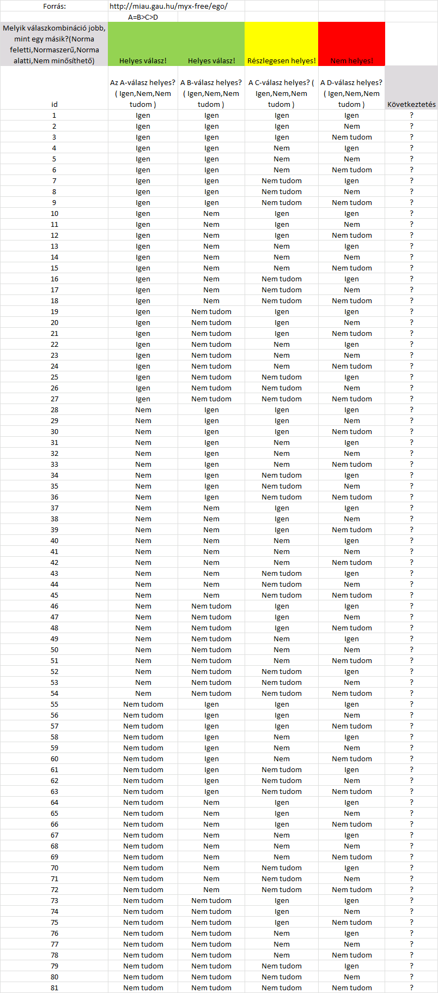
- ábra: A 81 elemű kombinatorikai tér (forrás: saját ábrázolás)

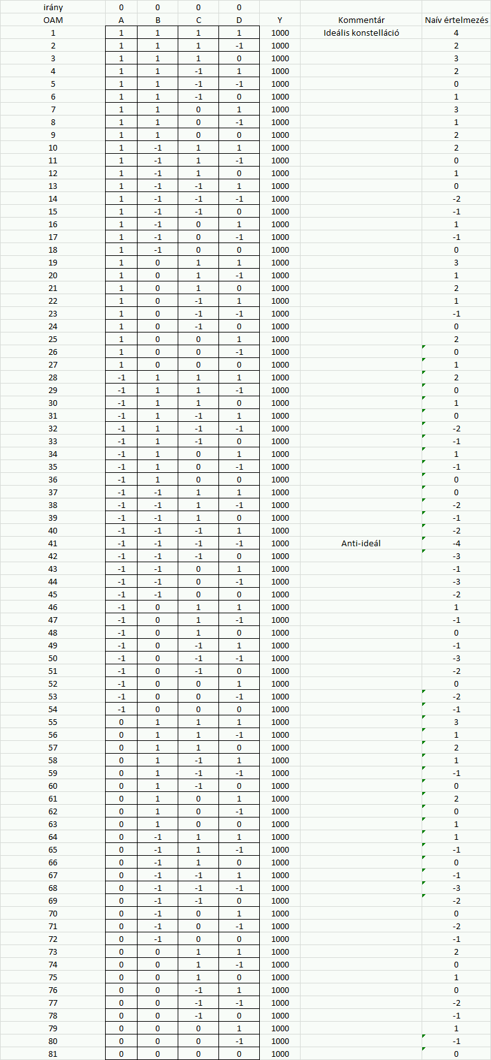
- ábra: Az idealitásra gyakorolt hatások naív összevonása (Forrás: saját ábrázolás)
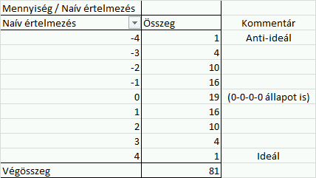
- ábra: A naiv rangsorolás eredményei (Forrás: saját ábrázolás)
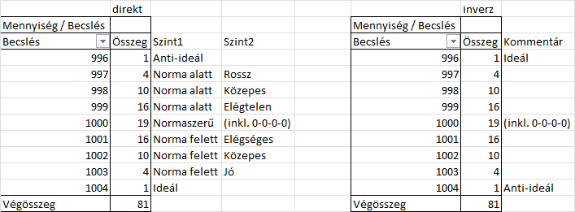
6. ábra: A hasonlóságelemzés alapváltozatában felismerhető értékrétegek (Forrás: saját ábrázolás)
A 4. ábra a 2. ábrán megadott irányok (0 = minél nagyobb annál jobb, 1 = minél kisebb annál jobb) és a sorszám() függvény alapján mutatja be az egyes válasz-opciók előnyösségi rangsorait a teljes kombinatorikai térben válaszopciónként (A, B, C, D). Az Y0-ként jelölt konstans oszlop a minden válaszopció másként egyforma elv operatív leképeződése, ahol a konstans érték véletlenszerűen került kiválasztásra…
Az 5. ábra a becslés eredményeit mutatja az 1000 pontos konstanshoz illesztve. Mint látható az A válaszoszlopban található 764-763-762-es értékek maximuma és minimuma között éppúgy 2 pontnyi távolság van, mint a többi esetben (80-79-78). A becslések validak, vagyis az OAM inverze (ahol az irányok megadásával nem az ideál, hanem az anti-ideál kerül 1. rangsorszámmal leképezésre) és az OAM direkt nézete alapján generált hasonlóságelemzési becslések mindegyike megfelel a kettős tagadás elvének…
A 6. ábra (a 3. ábra mellett bemutatva) a naiv megoldással azonos profilt ábrázol. A profil inverze megfelel a szimmetria-elvárásoknak, vagyis a validitás ebben a nézetben is felismerhető…
A naiv és a hasonlóságelemzés-alapú megközelítés tehát semmiben nem különbözik látszólag. A különbség csak az, hogy a naiv megoldás pontozása önkényes, míg az optimalizálás által szállított értékkategóriák (bár pontszámban is kifejeződnek – két lépcső között default értékként 1 egységnyi ponttávolságot alkalmazva) pontszámtól függetlenül jönnek létre…
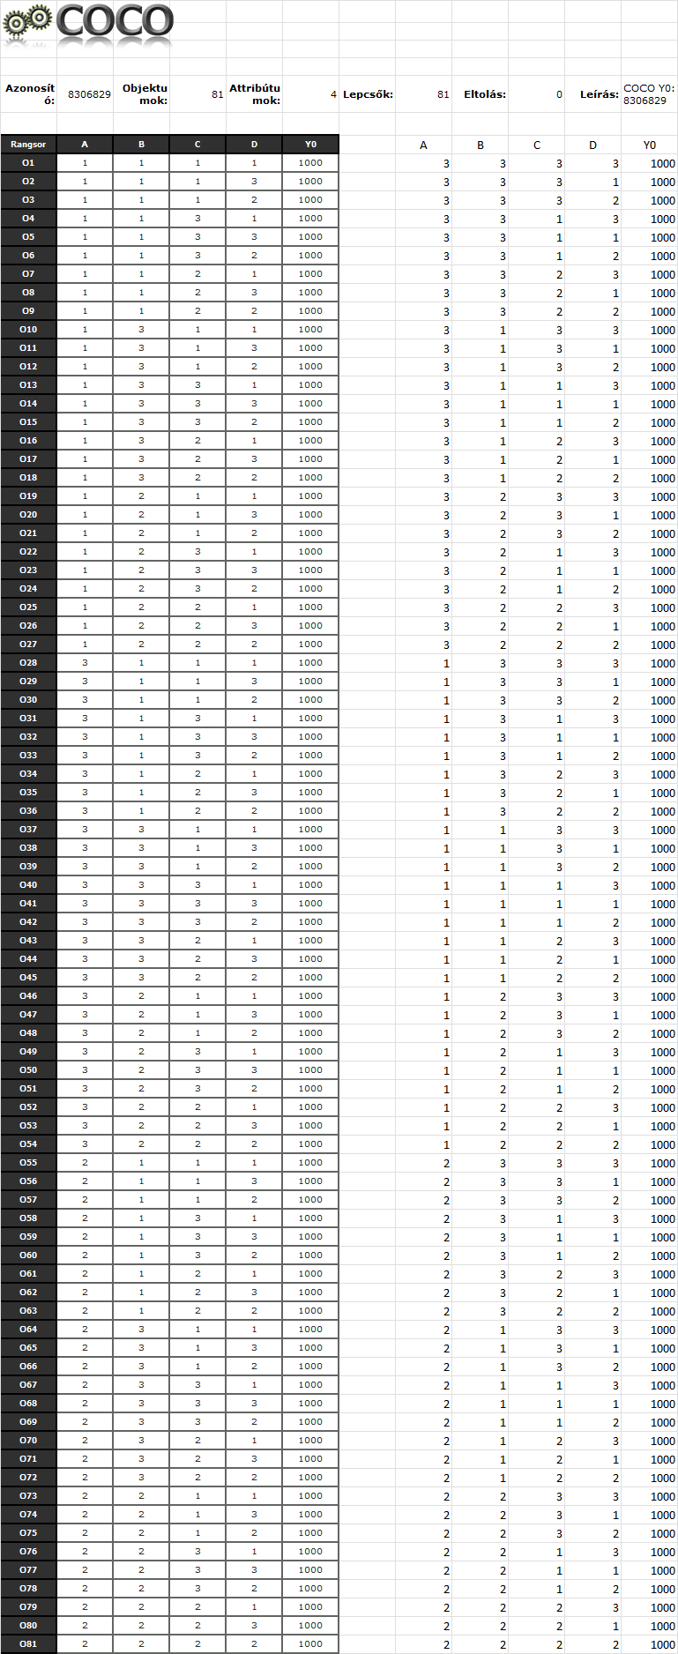
- ábra: A hasonlóságelemzéshez transzformált OAM (Forrás: saját ábrázolás)
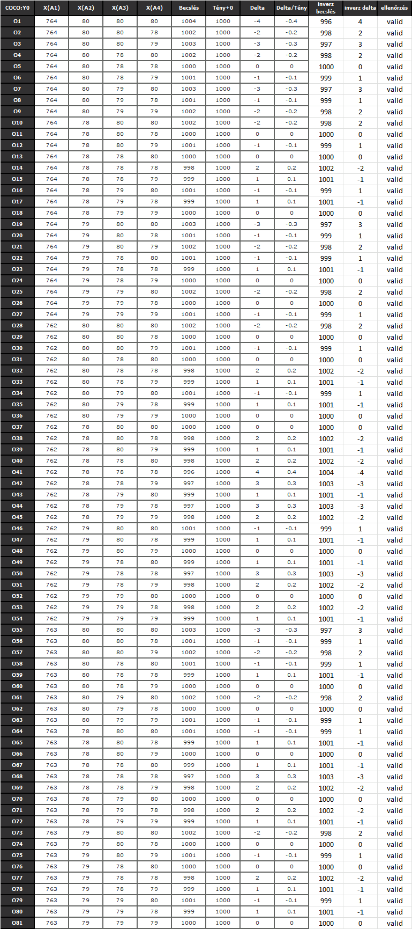
- ábra: A hasonlóságelemzés eredményei (Forrás: saját ábrázolás)
További, célzott vizuális támogatás nélkül, az eddig közölt adatok alapján kijelenthető, hogy a kombinatorikai térben a szimmetria-elvárások teljesülnek, vagyis az aktív tudás/tévedés arányos mennyiségei az értékkategóriák azonos szintjén helyezkednek el az ideálhoz és az anti-ideálhoz képest, vagyis a kombinatorikai tér értelmezése a homogén válaszvariánsok esetében homogén és szimmetrikus.
Itt jelentendő ki, hogy az OAM oszlopsorrendjének átalakítása (pl. A-B-C-D-Y helyett D-A-B-C-Y sorrendre) semmilyen változást nem okoz a teljes kombinatorikai tér esetén, ugyanis ebben a kivételes helyzetben az oszlopok sorrendjének átalakítása megfelel egy, a sorok sorendjét átalakító transzformációnak. S a sorok sorrendje semmilyen hatással nincs az optimalizálás lefutására…
Az alapmodellben a lépcsők minden attribútumra nézve identikusak, lévén valóban nincs semmilyen különbség az egyes inputok kapcsán a teljes kombinatorikai térre nézve. A későbbiekben bemutatásra kerülő valós dolgozatminta szimulációjakor, amikor is nem fordul elő minden kombinatorikailag lehetséges eset, ellenben egyes esetek akár többszörösen is felmerülhetnek a mintában, a lépcső alaplogikája azonos a teljes kombinatorikai tér esetén tapasztalt elemi lépcsőszerkezettel, vagyis azzal az lépcsőmintázattal, mely az objektumszámnál eggyel kisebb értékről egyesével csökken nullára minden változó esetén. Ez formálisan az optimalizálhatatlanság, ill. az ab ovo adott optimalizáltság jele…

A hibridizációról
Abban a pillanatban, amint a Jó fogalmát egy követelményrendszer például úm. „túlértelmezi”, kialakulhat a következő helyzet: „A teszt kitöltésekor az aktív helyes válasz többet ér, mint az állásfoglalás hiánya, ill. a legkevesebbet az aktívan téves válaszok érnek. Mindenki törekedjen arra, hogy minél kevesebb esetben legyen passzívan sodródó…”
A fenti álidézet azt jelenti, hogy a négy válaszlehetőség esetén továbbra is érvényben marad a tranzakciós szintű rangsorolás a potenciális válaszokat illetően (vö. helyes>nem_tudom>rossz), de a kumulált passzivitás minimalizálása (szum[0]), mint új szempont jut el a tesztkitöltők intuíciós mechanizmusáig.
Ha a bizonytalankodást, döntésképtelenséget, az aktivitásba végül is nem torkolló lamentálást időpazarlásnak tekintjük, akkor ez a mutatószám (tételesen tartalmilag is) éppenséggel megfeleltethető lehet a teszt kitöltésre szánt időmennyiségnek, mely szintén minimalizálandó jelenség lehet ebben a konstellációban.
A hibrid OAM tehát öt oszlopot tartalmaz, melyből négy tranzakciós jellegű (A-B-C-D) és egy aggregációs jellegű (vagyis minimalizálandó a konkrét állásfoglalások hiánya: szum(0)).
Az 4+1 inputos OAM mind a 81 objektum esetén valid eredményre vezet. A speciális (0-0-0-0) állapotra vonatkozó többletutalás eredményeként ennek értéke a normaszerű (1000-es, ill. 100000-es) konstanstól eltérve az anti-ideál irányába csúszik. Emellett a konzisztens értékképzést jelentő szimmetria-alakzat (egymáshoz képest és/vagy normaszerűségtől, mint szimmetria tengelytől vett két irányba) a direkt és az inverz modellépítésnél torzul, sőt már az anti-ideál sem egy-elemű, ráadásul az eddigi anti-ideál maga a négy téves válasszal már a modellben nem is képviseli a becslések egyik szélső értékét az inverz modellben. Vagyis a közölt „többlet-információk” mindegyikének feldolgozása inkonzisztenciák felmerülése irányába hat (vö. 7. ábra)…
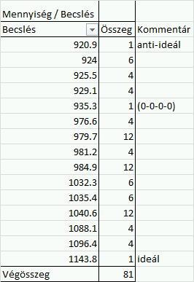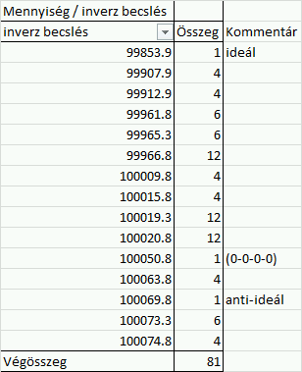
7. ábra: Az hibrid OAM eredményei (Forrás: saját ábrázolás, ahol a direkt modellben a tény=becslés elv érvényesülése egy 1000-es konstans esetén, míg az inverz esetben egy 100000-es konstans esetén alakul ki)

További hibridek
A reprodukálhatóság érdekében rendelkezésre bocsátott XLS tartalomjegyzéke áttekintést ad az elkészített hibridekről (vö. 8. ábra):
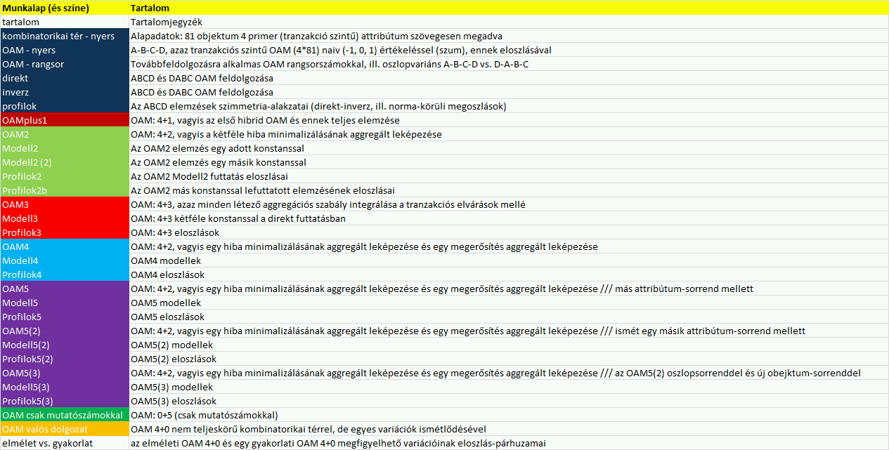
- ábra: Az elemzett hibridek felsorolása (Forrás: saját ábrázolás)

OAM 4+2
A 4 tranzakció szintű attribútum (A_B_C_D) mellett ebben az OAM-ban a két hiba (összes lamentálás, ill. összes téves értékítélet) aggregált nézete is szerepel: értelemszerűen minimalizálandó inputként.
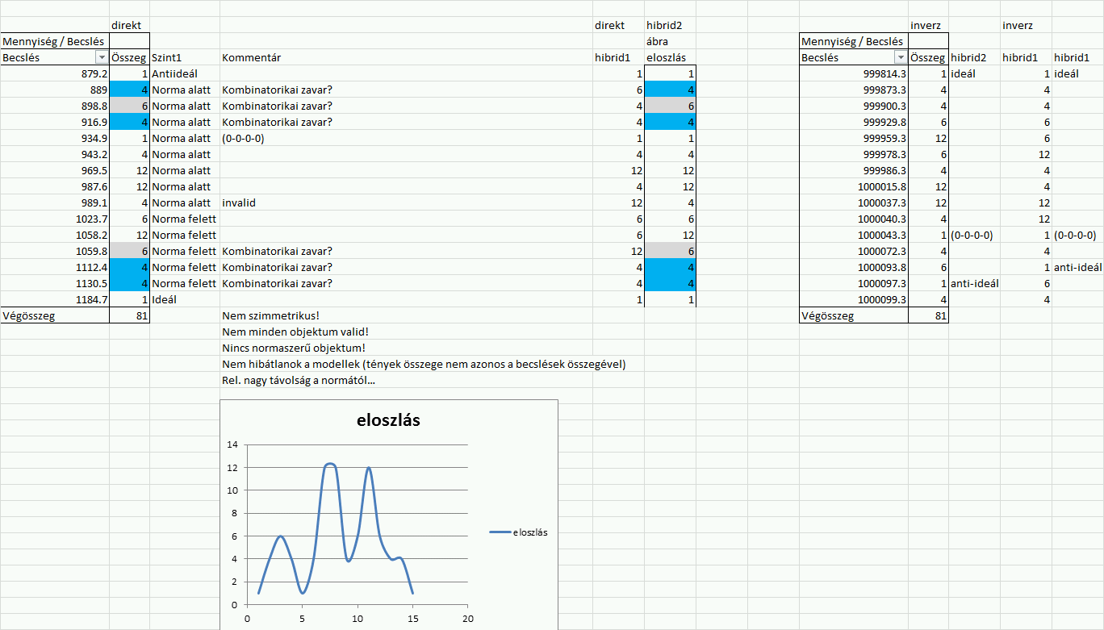
- ábra: A 4+2-es OAM eredményei (Forrás: saját ábrázolás, ahol a hibrid1 jelzés az OAM4+1-t, míg a hirbid2 megjelelölés az OAM4+2-t jelenti)
Mint az a 9. ábrán látható: a normakörüli (kombinatorikai) szimmetria és a direkt-inverz szimmetria is sérül. A két hibrid ugyan azonos értékkategóriát generál, de nem azonos eloszlások mellett. Invalidtás eddig nem lépett fel, itt azonban 4 esetben, egyetlen egy kombinatorikai egység esetén már találkozhatunk az invaliditás jelenségével is. Az inverz nézetben az anti-ideál a hibrid1-hez képest, ahol csak egy jelenség került az aggregálással túlhangsúlyozásra, a hibrid2 esetében a szélső pont felé való elmozdulás a többletinformáció egyenszilárdság irányába mutató hatását sejteti. Normaszerű válaszkonstelláció egyik hibridben sincs…
A modell-konstansok módosítása kihat a tények összegének és a becslések összegének közelségére, de nem változtat az eredmény tartalmán (vö. 10. ábra):
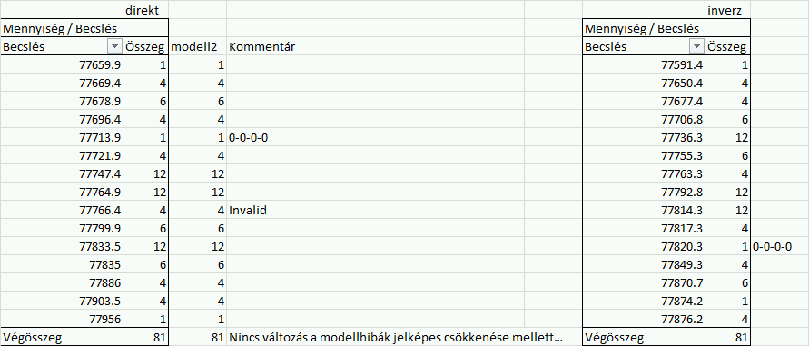
- ábra: A 4+2-es OAM eredményei másik konstans esetén (Forrás: saját ábrázolás)

OAM 4+3
A 4 primer válasz 3 értékkategóriát testesíthet meg, így a 4+3-as modellben a két minimalizálandó hibaforrás (lamentálás + tudatos tévedés) mellett megjelenik a maximalizálandó aggregátum (a helyes találatok száma) is:
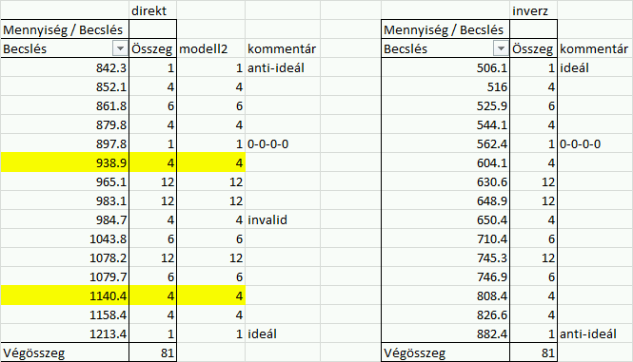
- ábra: A 4+3-as modell eredményei (Forrás: saját ábrázolás, ahol a sárga jel egy kombinatorikai pár helyzetét mutatja: vö. 1-1-1-(-1), ill. (1)(-1)(-1)(-1) minden lehetséges sorrendiség (4;4) mellett)
A 11. ábrán látható, hogy az ideál és az anti-ideál ismét a két szélső pozícióba került, vagyis az egyenszilárdság az egyes részinformációk arányos torzításával visszaállítható inverz esetben is. Továbbra sincs azonban normaértékű eset és a (0-0-0-0) variáns sincs a norma közelében. A szimmetria-elvárások egyike sem teljesült az aggregációk arányosnak látszó esetében (sem).
A 12. ábra szerint a konstans változása (bár ismét hatott a tényösszeg=becslésösszeg közelítésére) de a modell alapvetéseit nem érintette…
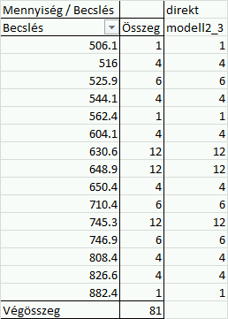
- ábra: A konstans változásának hatástalansága (Forrás:saját ábrázolás)

OAM 4+2 (II)
Ha az aggregált rétegek esetén csak a triviális jelenségeket (tudatos akciókat) aggregáljuk, akkor az alábbi eredményekre juthatunk:
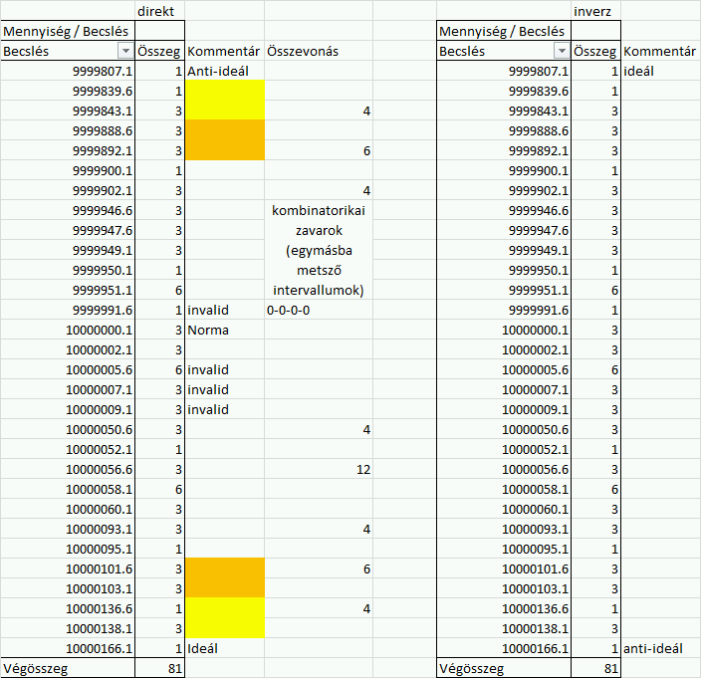
- ábra: A tudatos válaszok aggrgálásának hatásai (Forrás: saját ábrázolás, ahol a sárgás jelek az egymással rokon kombinatorikai egységekre utalnak, míg a 13 invaliditást 6 további kerekítési invaliditás egészítette ki)
Az primer és szekunder oldalon is egyértelmű jelenségek modelljében az ideál és az anti-ideál a helyére került (vö. 13. ábra), az értékelési zavarok potenciális forrása (0-0-0-0 variáns) invalid módon, de a centrum (norma) közelébe került. Az értékkategóriák száma jelentősen megnőtt a széteső, kombinatorikailag egy-egy egységbe tartozó esetek önállósodása révén. Vagyis véletlenszerű/nem elvárható hatásként megszűnt a kombinatorikai homogenitás. Szimmetriáról az egymásba metsző értékintervallumok kapcsán nem lehet beszélni…

OAM 4+2 (IIb/c)
Ha az előző, információtartalmát tekintve arányosságot sugalló, de széthulló értékkészletű modellben az oszlopok sorrendjét lecseréljük (az alapverzióban 4+2 volt a primer és az aggregált attribútumok sorrendje, itt b:1+4+1, ill. c: 2+4)
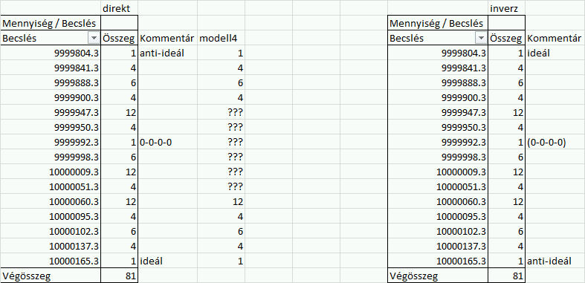
- ábra: Az oszlopsorrend (b) változásának hatása az eredményekre (Forrás: saját ábrázolás)

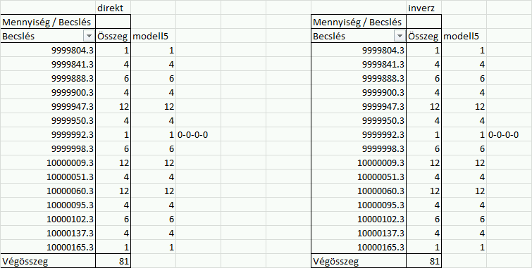
- ábra: Az oszlopsorrend (c) változásának hatása az eredményekre (Forrás: saját ábrázolás)
A 14. és a 15. ábra mögötti oszlopsorrend-változás (az alternativitás kikényszerítése) az értékelési értékkészlet zsugorodását hozta magával. A b és a c oszlop-változat egymástól nem tér el. Ellenben a szétesett verziótól a norma közelében invaliditási és kombinatorikai homogenitás-vesztési okokból eltérések mutatkoznak, de a szimmetria-elvárások itt sem teljesülnek…

OAM 4+2 (IId)
Az OAM sorainak manipulálása az alábbi hatást mutatja:
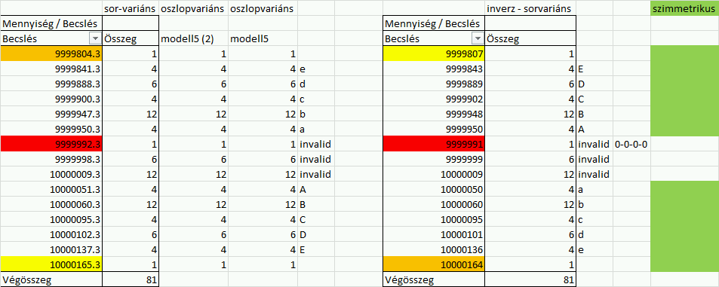
- ábra: A sor-variáns és az oszlopvariánsok azonossága (Forrás: saját ábrázolás, ahol az ideált a sárga, az anti-ideált a narancs, a káoszt /0-0-0-0/ a piros jelzi, ill. a zöld szín a szimmetrikus tartományokra utal)

OAM csak mutatószámokkal
Amennyiben az eddigi szum(1), szum(0), szum(-1), azaz a jó, a bizonytalankodó és a rossz válaszok aggregációi mellé (ahol a tudatosan adott jó válaszok száma maximalizálandó, minden más minimalizálandó) beválasztunk még további két aggregációt (a jó válaszok számának és a lamentálásnak a különbözete, ill. a lamentálások és a rossz válaszok számának különbözete legyen maximális) a primer (ABCD) állapotok teljes elhagyása mellett, akkor jutunk el az OAM 0+5 verzióhoz.
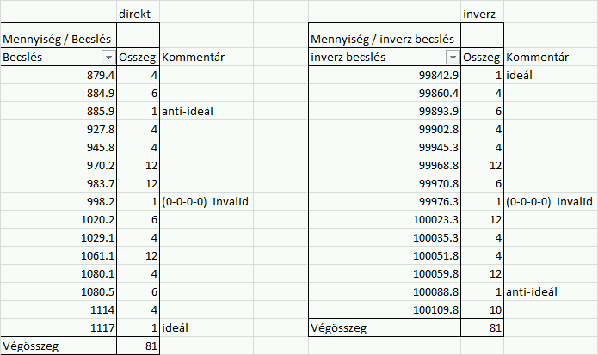
- ábra: OAM csak aggregátumokkal (Forrás: saját ábrázolás)
A 17. ábra világosan jelzi, hogy az aggregációk adott mintázata mellett az anti-ideál szélső pozíciója sérül, sőt az értékkategóriák száma sem azonos a direkt és az inverz futtatásban, de a lamentálás a centrum (norma) közelében van – invalid jelleggel. A szimmetria-alakzatok nem teljesülnek.
Itt kell megemlíteni, hogy az összes kísérletet összevetve egymással lehetséges a konzisztenciák rangsorolása az eddig jelzett kockázatokkal (vagyis az OAM képzésének zavarkeltő hatásainak figyelembe vételével). A kísérleti verziók összevetésének lehetséges mutatószámai: pl.
- invaliditások száma
- 0-0-0-0 állapot centrumtól való távolsága kategóriaegységben, becslési értékben a becslési intervallum százalékaként
- tények és becslések összegeinek eltérései
- norma-szimmetria sérülésének mértéke
- inverz-szimmetria sérülésének mértéke
- kombinatorikai homogenitás sérülésének mértéke (pl. esetszám az összes /81/ arányában)
- értékrétegek száma
- stb.

Valós dolgozat értékelése a teoretikus alapokkal összevetve
A mennyiben egy valós dolgozat kapcsán akarja valaki a relatív sorrendet egyetlen kérdés 4 válaszlehetősége kapcsán 3 akciót figyelembe véve megalkotni, akkor például az alábbiakra juthat csak primer mutatószámok (4+0) esetében (csak az összehasonlíthatóság kedvéért megtartva a 80 elemű számosságot):
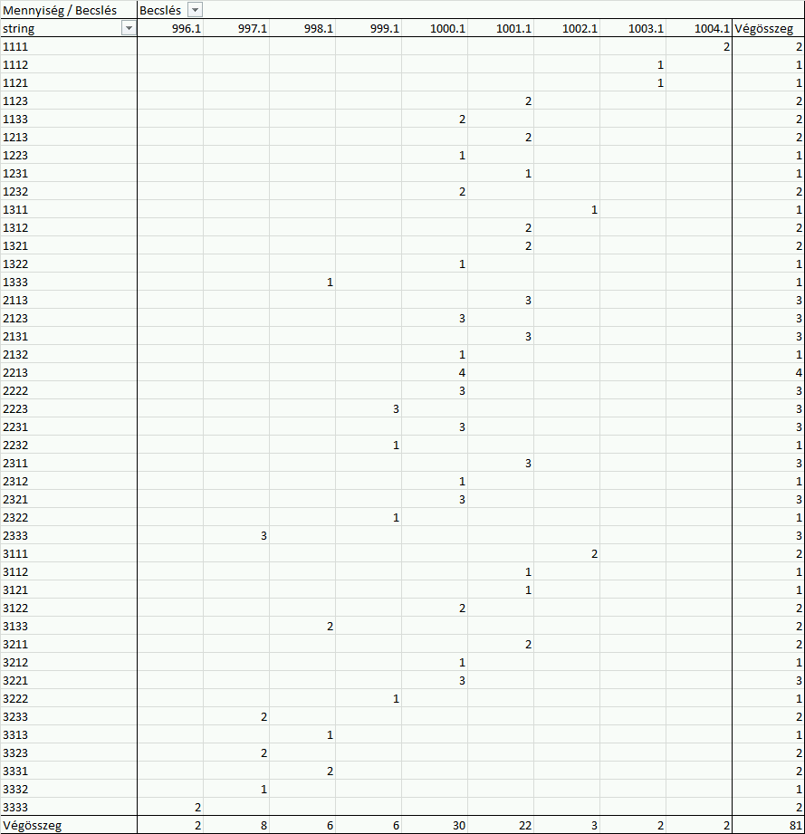
- ábra: Egy potenciálisan valós dolgozat eredményei (Forrás: saját ábrázolás – direkt nézet)

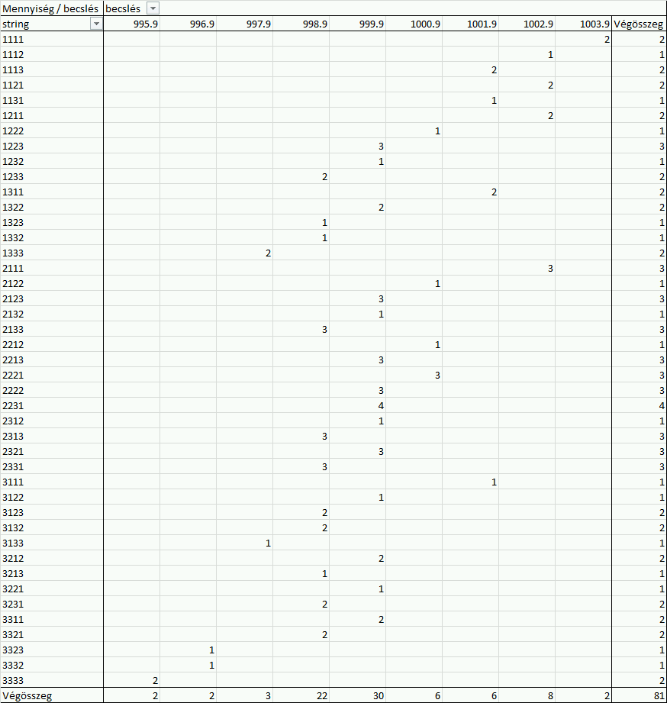
- ábra Egy potenciálisan valós dolgozat eredményei (Forrás: saját ábrázolás – inverz nézet)

A 18. és a 19. ábra, ill. a 20. ábra azt mutatja, hogy van norma és oda a dolgozatírók jelentős része kerül be (vö. Gauss-görbe), s az elvi (kombinatorikailag teljes) és a gyakorlati (kombinatorikailag részleges) tanulási minta (OAM) azonos értékelési sorrendre vezet…

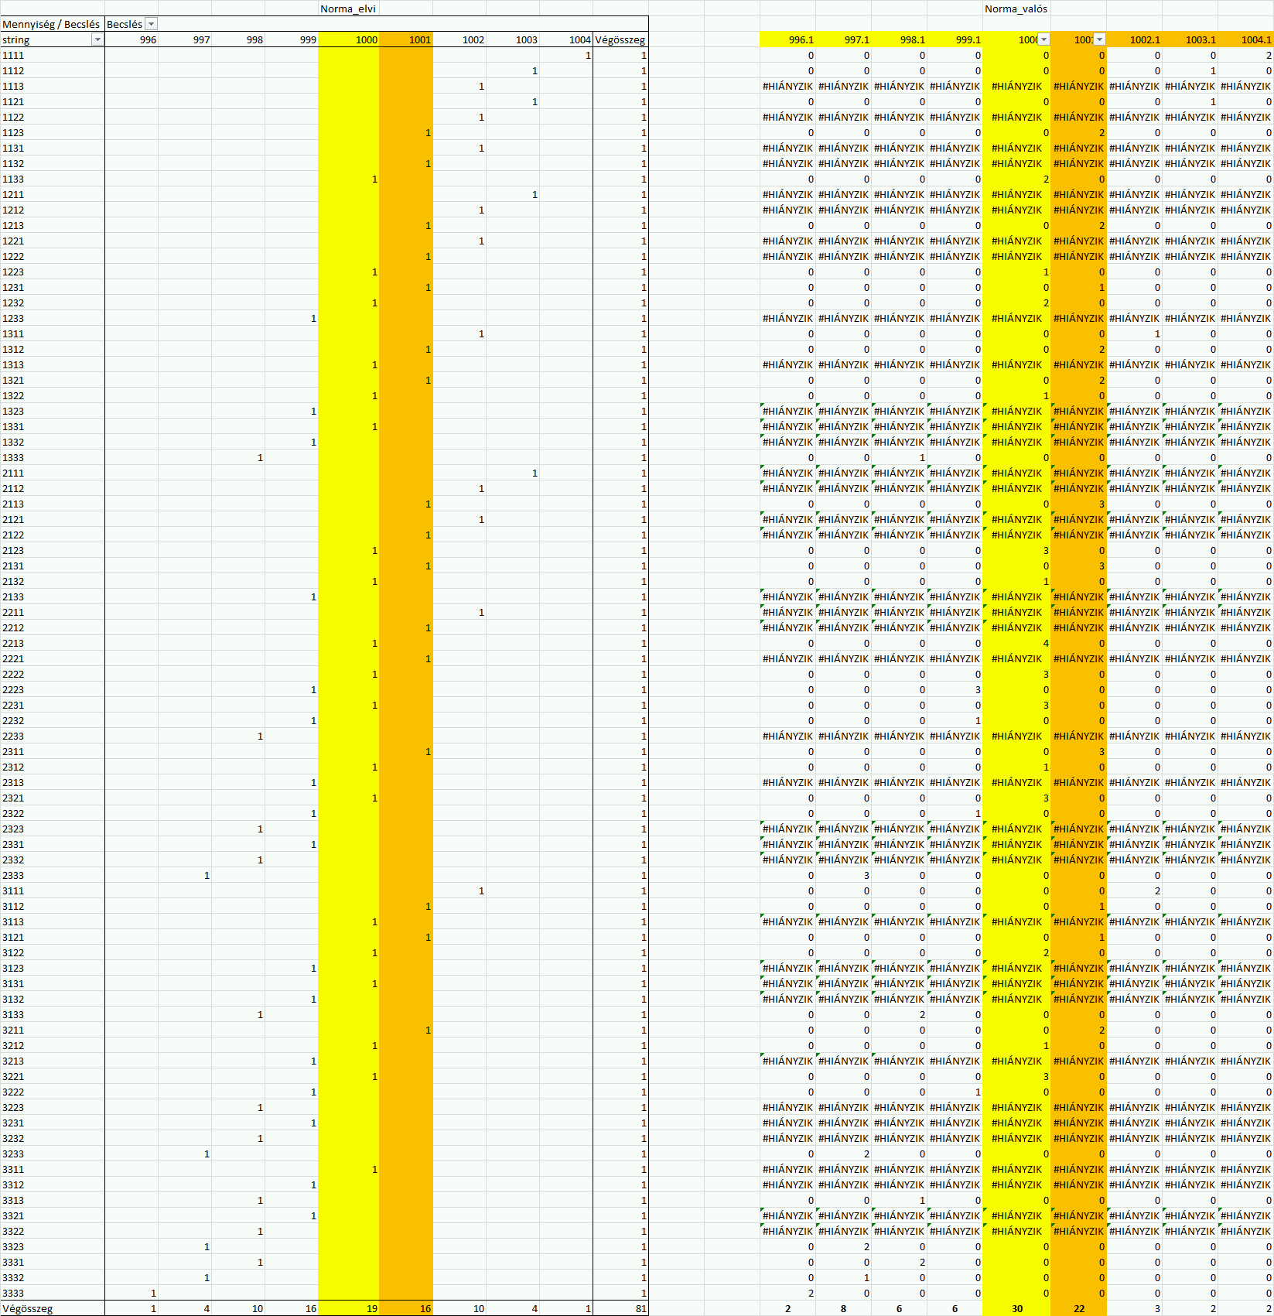
- ábra: Az elvi és a gyakorlati modell összevetése (Forrás: saját ábrázolás)

A hasonlóságelemzésről
A COCO (component-based object comparison for objectivity) felfogható a Monte Carlo szimulációk egy fajtájának (vö. irányított/gúzsba kötött MCM), ahol a lépcsős függvények ideális alakzatainak közelítése a teljes véletlenszerűség helyett számos restrikció mentén történik…
A hasonlóságelemzés önellenőrző mechanizmusok mentén képes saját eredményeit minősíteni: a minősítések a szimmetria-elvárásokra alapozva történnek. Például a direkt-inverz alakzatok invalid objektumai egy fajta informatikai farkasvakságként értelmezhetők, ahol adott körülmények között (vö. szürkület) adott tárgyak/objektumok helyes észlelése előre belátható módon nehézségekbe ütközik…

Eredmények
Az intuíció gépi leképezését lehetővé tevő hasonlóságelemzés a mindenkori inputok (tények) OAM alakzatainak értelmezésekor azt igyekszik leképezni, miként hatnak egyes ténysorozatok, ténystruktúrák az emberi heurisztikus/intuitív folyamatokra? A klasszikus és immár tilos marketing-manipulációk közül adott italra utaló frame-k bevágása egy mozifilmbe és a tények tetszőleges át- és újraértelmezése, mutatószámokba sűrítése és primer sulykolása között erőteljes áthallás vélelmezhető, s ezen torzulások (marketing-célú manipulációk) kimutatására alkalmas a hasonlóságelemzések sorozataira alapozó hermeneutika…
Nem minden hibrid, ill. tiszta mutatószám-alapú OAM vezet torz (szimmetria-elvárásokat sértő) eredményekre: ha a primer tranzakciók (jelen esetben az A-B-C-D válaszopciókra vonatkozó értékítéletek és egy tetszőleges hibrid, vagy mutatószám-alapú OAM eredménye önmagában konzisztens és tartalmilag tételesen nem azonos, akkor párhuzamos észlelési virtuális hermeneutika terek létezését kell kimondani, melyek következményei is eltérők lehetnek. Vagyis ugyanannak a valóságnak az azonos igazságtartalmúnak minősülő OAM-ok tartalmától függően más és más olvasata lehet. Ezzel óvatos sejtésként kijelenthető, hogy pl. az autizmus, az elvhűség matematikája, vagyis a másság matematikája közelíthetőnek tűnik. Robotok esetében ez az operacionalizálható alternativitás a személyiségek matematikai alapjaként lehet hasznosítható! (A MI-alapú személyiség-képzés nem csak konzisztens alakzatok mellett értelmezhető. Hiszen sajnos a hétköznapi emberek/döntéshozók racionalitását a szakirodalom régóta megkérdőjelezi…)

Összefoglalás
A gondolatkísérletekben az alábbi kérdésekre kerestük a válaszokat, melyek a kérdések után immár megadásra is kerülhetnek:
- Minden esetben szimmetrikus-e a 81 elemű kombinatorikai tér jó-rossz tengely mentén való értelmezése?
Válasz: Nem! Az aggregációk a szimmetria-elvárásokra alapvetően (az alternativitás kockázatait is figyelembe véve) racionálisan hatnak az az OAM információ-tartalmának egyenszilárdságát befolyásolva…
- A 3. pólus, vagyis az állást foglalni nem akarás/nem tudás az értékskála közepén helyezkedik-e el minden esetben?
Válasz: Nem! A lamentálás állapotának értéke az aggregációk mibenlétével befolyásolható…
- Az egyes válaszadói magatartásminták mindegyike egyértelműen (valid módon) értelmezhető-e minden esetben (ahol a validitás a klasszifikálás módszertani racionalitását jelenti)?
Válasz: Nem! A validitás mértékét és helyét is egyértelműen befolyásolják az aggregált mutatók…
- Mennyi és mely válaszadói magatartásminta tűnik másként egyformán ideálisnak a keretfeltételek függvényében, vagyis a 81 elemű halmaz hány értékréteg létezését valószínűsíti?
Válasz: Az értékkategóriák számára az alternativitás és az aggregációk masszív hatást gyakoroltak: 9-14/15-30 állapotokat felvéve…
- Fellép-e, s ha igen, milyen formákban a hasonlóságelemzéssel való közelítések esetén az alternativitás?
Válasz: Igen, az alternativitás kihathat az értékkategóriák számára, a kombinatorikai homogentiásra és az invaliditásra, de az alapvető karakterét (úgy tűnik) nem befolyásolja a modelleredményeknek…
- Milyen módon hat ki az esetleges alternativitás léte/mértéke ezen kérdésekre adható elsődleges intuíció-generálási válaszok hitelességére (validitására)?
Válasz: Az alternativitás hatása jelképes…
- A szimmetria elvárása mellett milyen egyéb, az értelmezéseket támogató elvek fogalmazódnak meg a feladattal kapcsolatban (pl. kombinatorikai homogenitás vs. klasszifikációs homogentitás, ill. inverz és direkt szimmetriák kényszerei)?
Válasz: a kísérleti beállítások egymással való összevetése maga is hasonlóságelemzési kérdésként értelmezhető…
- A magatartásminták alternatív leképezései (vagyis az OAM attribútumainak száma és tartalma) milyen hatással vannak a hasonlóságelemzési modellek értelmezhetőségére?
Válasz: a kísérletek elsődlegessé előlépő tanulsága, hogy az tranzakciós szintű tények OAM-má konvertálásának immár logikai alternatívái a robotok személyiségének matematikai leképeződéseiként értelmezhetők, melyben a személyiség elvileg többféleképpen is lehet racionális/konzisztens, ill. irracionális (a szimmetria és egyéb szabályokat többé-kevésbé sértő, invaliditás helyeket és mértékeket befolyásoló)…

heurisztikákét – vö. https://hu.wikipedia.org/wiki/Heurisztika
https://hu.wikipedia.org/wiki/Sorozat_(matematika)
vö. https://hu.wikipedia.org/wiki/Hasonl%C3%B3s%C3%A1gelemz%C3%A9s
https://en.wikipedia.org/wiki/Sokal_affair
A kombinatorikai homogenitás az a jelenség, amikor az A-B-C-D (egymáshoz képest semmilyen preferenciával nem rendelkező) válaszopciókra adott tesztelői reakciók kombinatorikailag azonosak: pl. 1-0-0-0, ill. 0-1-0-0, ill. 0-0-1-0, ill. 0-0-0-1, ahol 1 a helyes választ kódolja, 0 pedig a tétlenséget…
A klasszifikációs homogenitás az a jelenség, mely a 81 objektumra vonatkozó becslésintervallumok száma, jellege alapján írja le a kombinatorikai teret…
Az ideálkereső modellek konstans értéke elvileg tetszőleges, gyakorlatilag azonban az LP feladatok megoldását támogató motor futtatási specialitásai kapcsán egyelőre véletlenszerűnek minősülő módon teljesül a futtatás pontossága, vagyis a tények összege és a becslések összege elv…

